비쥬얼프로그래밍

과제 1.

20196014 고지흔

1번

소스코드

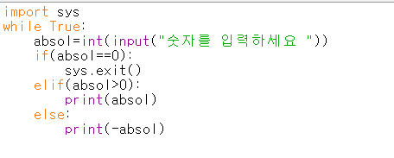

결과화면

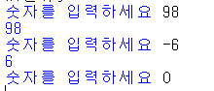

2번

소스코드

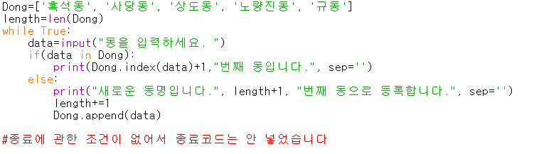

결과

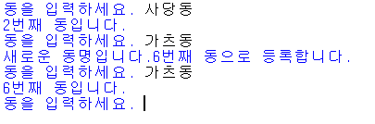

3번

소스코드#

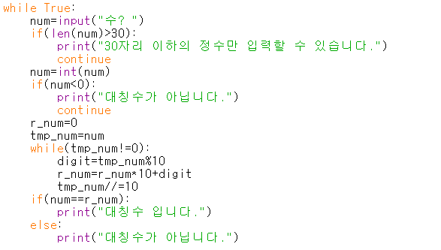

#30자리 넘어가면 판단하는 코드 실행 안되게 설정했습니다.

결과

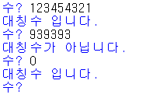

4번

소스코드

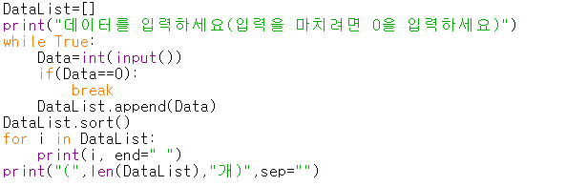

결과

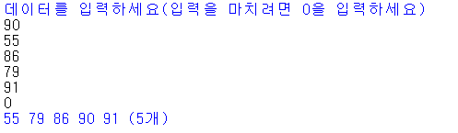

5번

소스코드

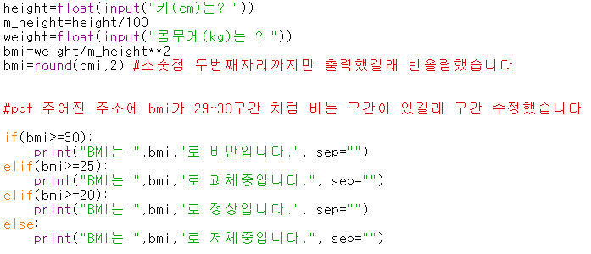

결과



6번

소스코드

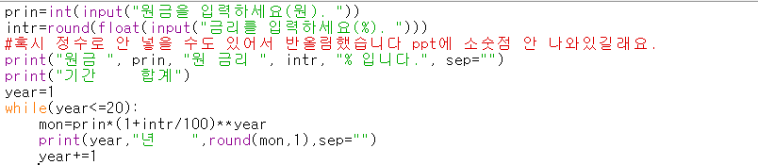

결과

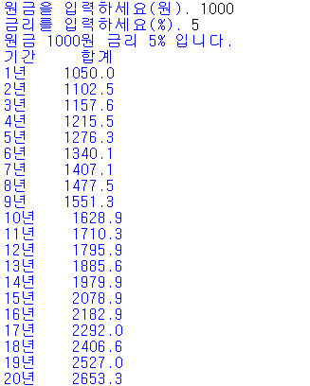

7번

소스코드

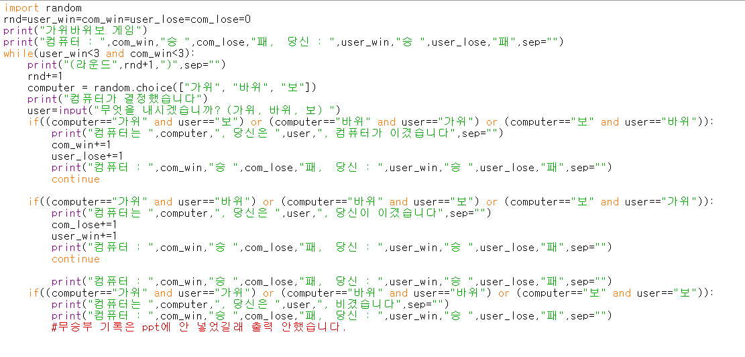

결과

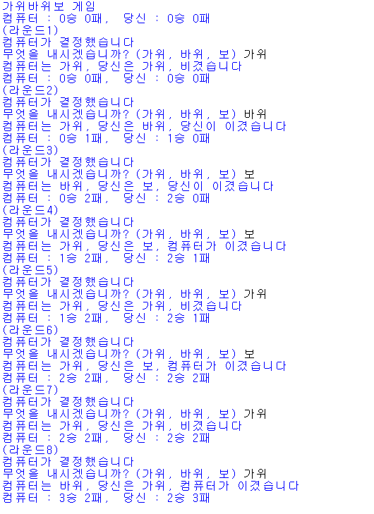

8번

소스코드

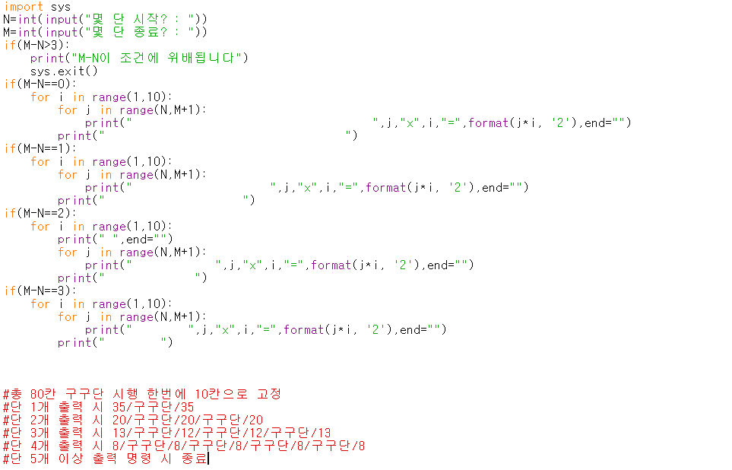

결과

